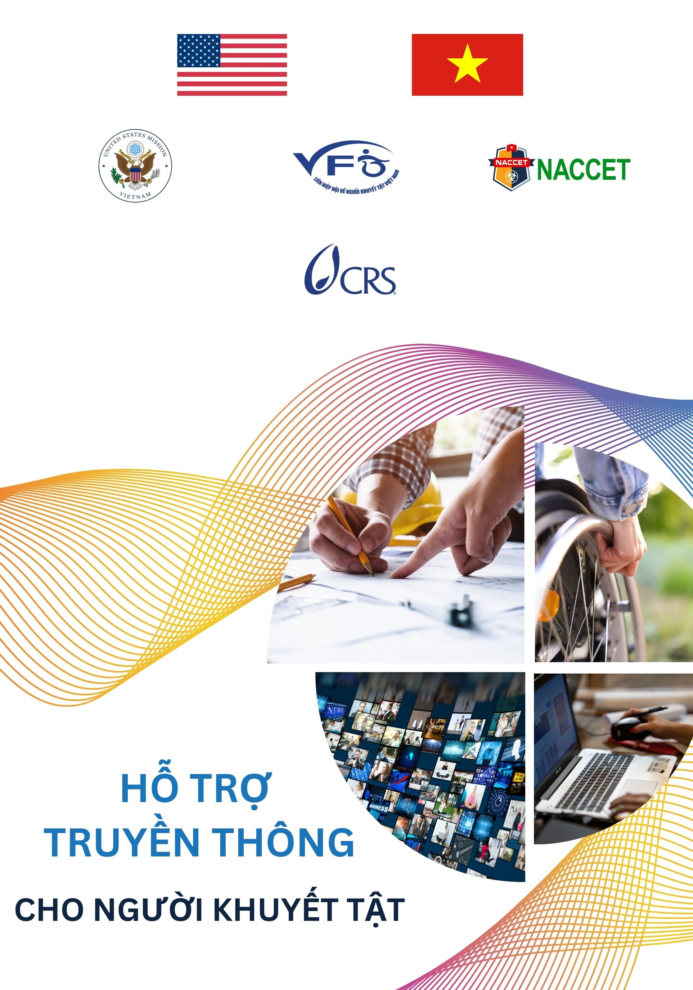Đơn đăng ký truyền thông cho Gói hỗ trợ địa phương:
Dự án “Nâng cao chất lượng cuộc sống cho người khuyết tật tại các tỉnh bị phun rải nặng chất độc da cam” được tài trợ bởi Bộ Ngoại giao Hoa Kỳ, do Trung tâm Hành động quốc gia khắc phục hậu quả chất độc hóa học và môi trường (NACCET) chủ trì. CRS thực hiện dự án này với sự hợp tác của Chính phủ Việt Nam và các đối tác địa phương giàu kinh nghiệm.
Dự án tập trung vào việc cung cấp các dịch vụ phục hồi chức năng và xã hội cho trẻ em và người lớn khuyết tật, gia đình của họ và mạng lưới dịch vụ hỗ trợ hòa nhập của họ trong mọi khía cạnh của cuộc sống hàng ngày. Công việc này bao gồm tăng cường năng lực cho các đối tác và những người trong cộng đồng đang làm việc để hỗ trợ người khuyết tật và nạn nhân chất độc da cam.
Mục đích:
Gói hỗ trợ địa phương nhằm hỗ trợ các thành viên cá nhân của các câu lạc bộ người khuyết tật và các tổ chức đại diện là thành viên của VFD trong việc sản xuất nội dung quảng bá công việc và hoạt động của họ nhằm hỗ trợ người khuyết tật và nạn nhân chất độc da cam. Mỗi cá nhân có thể nhận được gói hỗ trợ lên đến 26.000.000 VNĐ (đã bao gồm thuế).
Một số gợi ý về ý tưởng và nội dung như sau::
- Ghi nhận công việc và sự hỗ trợ quan trọng mà các câu lạc bộ người khuyết tật và các tổ chức đại diện dành cho người khuyết tật và nạn nhân chất độc da cam cung cấp
- Nêu bật các hoạt động kỷ niệm các ngày lễ quốc gia hoặc quốc tế quan trọng để nâng cao nhận thức về các vấn đề ảnh hưởng đến người khuyết tật và nạn nhân chất độc da cam
- Các hoạt động hoặc chiến dịch nâng cao nhận thức liên quan đến người khuyết tật và nạn nhân chất độc da cam
- Nội dung nhằm mục đích trao quyền hoặc truyền cảm hứng cho người khuyết tật và nạn nhân chất độc da cam bằng cách nêu bật các ví dụ về thành công, đổi mới, tinh thần kinh doanh hoặc thành tựu cá nhân.
Tiêu chí đủ điều kiện:
- Là thành viên của một câu lạc bộ/tổ chức/hội người khuyết tật đã đăng ký là thành viên của VFD
- Phải có hoặc sẵn sàng tham gia vào một câu lạc bộ/tổ chức/hội để tạo nội dung
- Phải có thiết bị cần thiết, hoặc có quyền tiếp cận thiết bị cần thiết để thu thập nội dung đã xác định
- Được sự chứng thực từ câu lạc bộ/tổ chức/hội người khuyết tật của mình để nhận được sự hỗ trợ
Tiêu chí không đủ điều kiện:
- Cá nhân tham gia vào các hoạt động bị cấm hoặc các hoạt động bị coi là bất hợp pháp theo luật pháp của Chính phủ Việt Nam
- Cá nhân từng bị phát hiện lạm dụng ngân sách nhà nước hoặc ngân sách chính phủ Hoa Kỳ trong quá khứ
- Là người thân trực hệ của nhân viên CRS hoặc nhân viên DoS
- Nhân viên của một tổ chức có thỏa thuận tài trợ với Dự án Hòa nhập.
- Cá nhân có tên trong danh sách các bên bị loại trừ khỏi hoạt động mua sắm liên bang thông qua kiểm tra lý lịch.

Họ và tên:
Địa chỉ:
Số điện thoại/Zalo:
Email:
Tên câu lạc bộ/hội/tổ chức người khuyết tật:
*Bản sao giấy tờ tùy thân cần được nộp kèm theo đơn đăng ký.
Tôi muốn tạo nội dung về chủ đề/các chủ đề sau:

Các nền tảng mà tôi muốn tạo nội dung để chia sẻ với VFD:
☐ | Instagram
☐ | Facebook
☐ | Trang web / Internet
☐ | Tạp chí / Báo
☐ | Nền tảng khác – vui lòng cung cấp chi tiết

Tôi muốn tạo loại nội dung sau:
☐ | Bài đăng trên mạng xã hội
☐ | Video
☐ | Bài viết/Blog (bài viết)
☐ | Ảnh
☐ | Loại khác
Tôi muốn tạo ra số lượng nội dung như sau:
Vui lòng nhập số lượng mỗi loại nội dung bạn dự định tạo.
 | Bài đăng trên mạng xã hội
 | Video
 | Ảnh
 | Bài viết / Blog
 | Loại khác

Tôi sẽ mất khoảng thời gian như sau để tạo và gửi nội dung này cho VFD.
☐ 1 tháng | ☐ 2 tháng | ☐ 3 tháng | ☐ Hơn 3 tháng

Vui lòng cung cấp chi tiết ngân sách cho kế hoạch của bạn.
Hoạt động | Tổng chi phí | Bảng tính bao gồm
Thời gian
Vật tư
Đi lại
Khoản thanh toán cho người khác
Thuế (Thuế TNCN/Thuế GTGT)
Tổng:

☐ | Tôi xác nhận rằng tôi phải có sự đồng ý của bất kỳ cá nhân nào liên quan đến nội dung tôi tạo ra. Sự đồng ý này có thể bằng lời nói hoặc bằng văn bản.
☐ | Tôi xác nhận rằng tôi có thể hoàn thành công việc này trong phạm vi ngân sách 1.000 USD.  Ngân sách này bao gồm mọi chi phí đi lại, thời gian hoặc các chi phí khác liên quan đến việc hoàn thành công việc này.
☐ | Tôi xác nhận rằng nội dung tôi tạo ra sẽ được cung cấp cho VFD để họ sử dụng. Điều này có thể bao gồm việc thêm biểu tượng hoặc thông tin của VFD, Chính phủ Hoa Kỳ, NACCET hoặc CRS vào nội dung.
☐ | Tôi xác nhận rằng nội dung tôi tạo ra không được tôi sử dụng cho bất kỳ mục đích nào khác.

Tôi cần sự giúp đỡ từ những người sau đây để tạo ra nội dung này:
Cá nhân / vai trò / tổ chức | Loại hình giúp đỡ

Tôi có những kinh nghiệm hoặc kiến ​​thức sau đây sẽ giúp tôi hoàn thành công việc này:

Tôi nhận được sự ủng hộ từ người sau đây tại câu lạc bộ/tổ chức/hội người khuyết tật của tôi:
Tên:
Email
Điện thoại / Zalo:

Tên:
Chữ ký:
Ngày:

